Что может компьютер?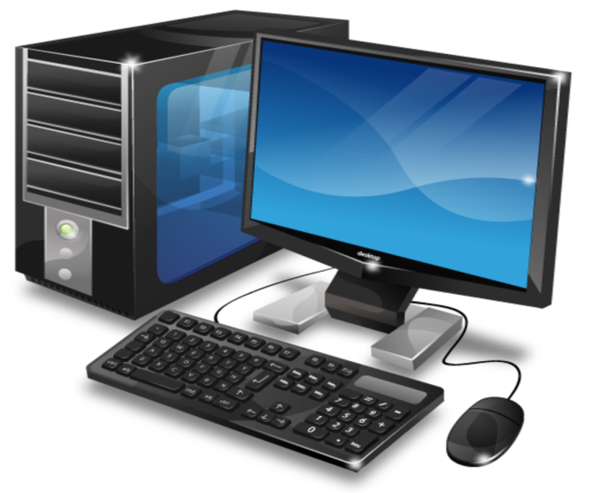
Художник.
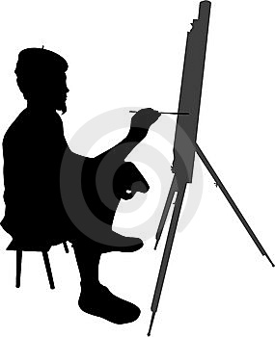На компьютере можно создавать новые изображения и редактировать имеющиеся рисунки и фотографии.

Пишущая машинка.
Набор и редактирование текста, хранение и печать документов широко используется во всех сферах деятельности.

Врач.
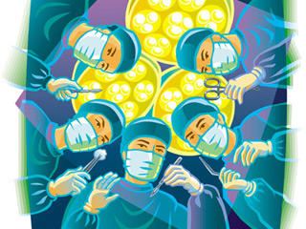
Имеется возможность обследования, диагностирования и назначение лечения.
Делопроизводитель.
Можно реализовать ведение личных дел сотрудников, подготовка приказов и распоряжений.
Модельер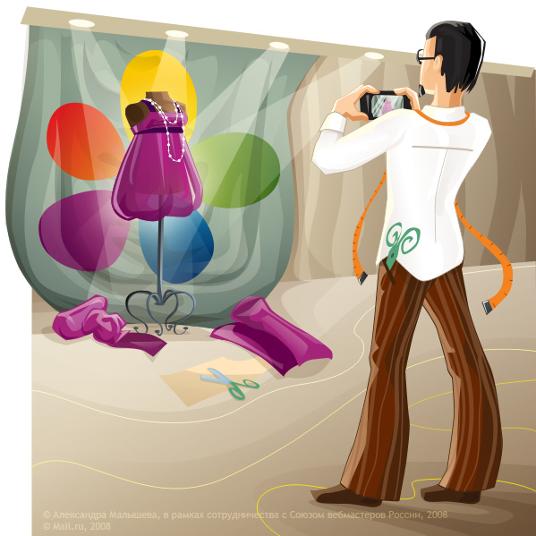
На компьютере можно разрабатывать модели обуви и одежды, подготавливать выкройки.
Мультипликатор. 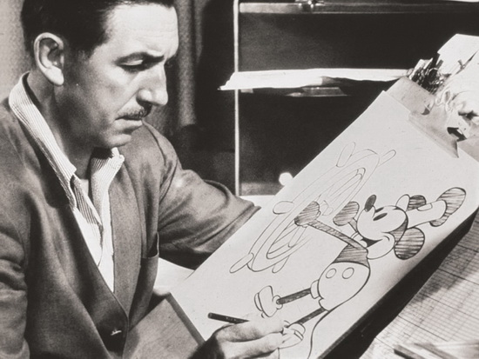
На компьютере можно создавать двухмерные и трехмерные движущиеся изображения, всевозможные видео эффекты.

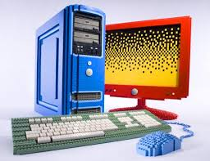
Конструктор

Компьютер позволяет проектировать и рассчитывать механизмы и конструкции.

Игротека.

Существует необычайно широкий круг захватывающих компьютерных игр.
Композитор и музыкант.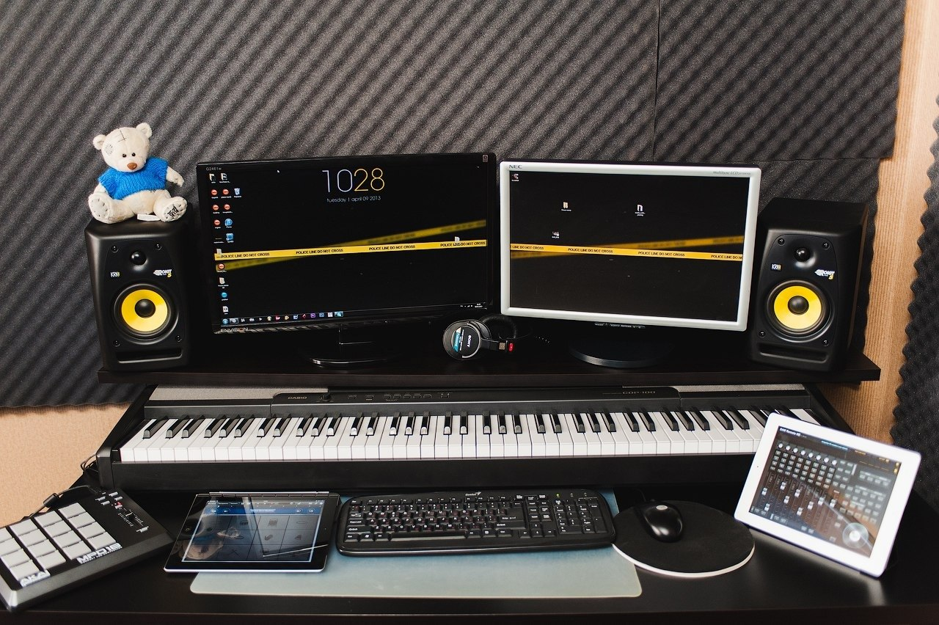
Компьютер позволяет сочинять, создавать аранжировку и исполнять музыкальные произведения.
Личный секретарь. 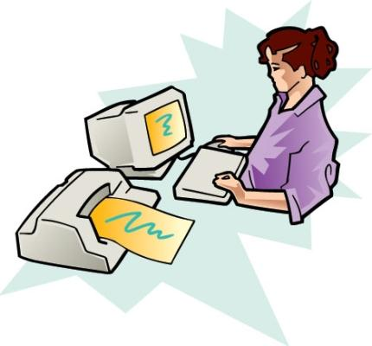
Под этим подразумевается ведение делового дневника, напоминание о важных делах и знаменательных событиях.
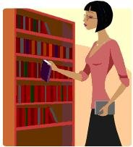
Библиотекарь.
Компьютер позволяет хранить сотни тысяч томов, осуществлять быстрый поиск и предоставление на экране нужного материала.

Издатель.
С помощью компьютера можно создавать макеты книг, газет, журналов, рекламных проспектов и плакатов.

Архитектор.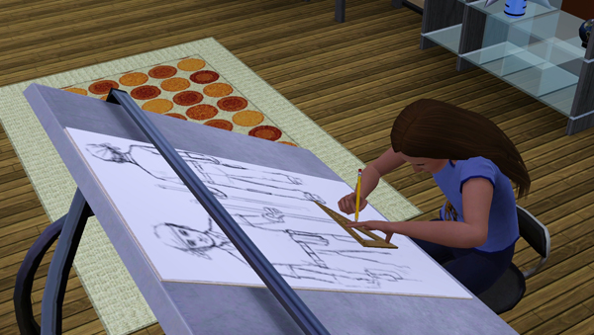
Компьютер позволяет проектировать здания и сооружения, представлять их не только в чертежах, но и в макетах на экране, с возможностью просмотра конструкции снаружи и внутри.
Переводчик. 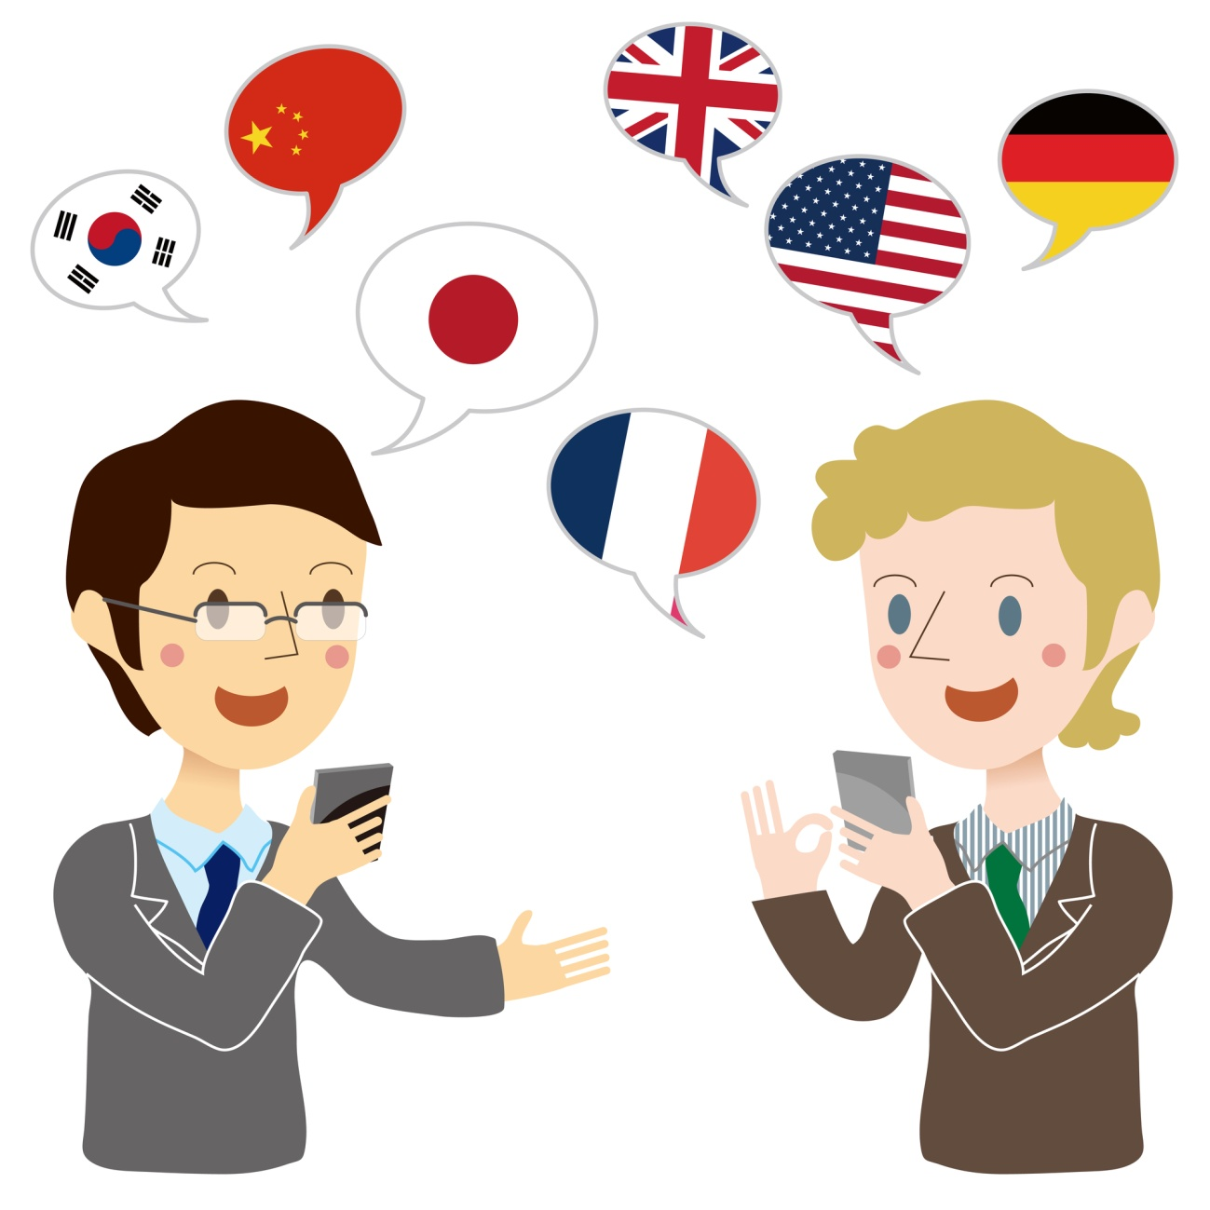
Компьютер может осуществлять перевод отдельных слов и текстов с русского языка на иностранный язык и наоборот
Справочное бюро
Компьютер представляет вам информацию по множеству вопросов.
Бухгалтер.
Производится быстрый расчет заработной платы для всего предприятия, учет доходов и налогов, подготовка документации.
Дизайнер. 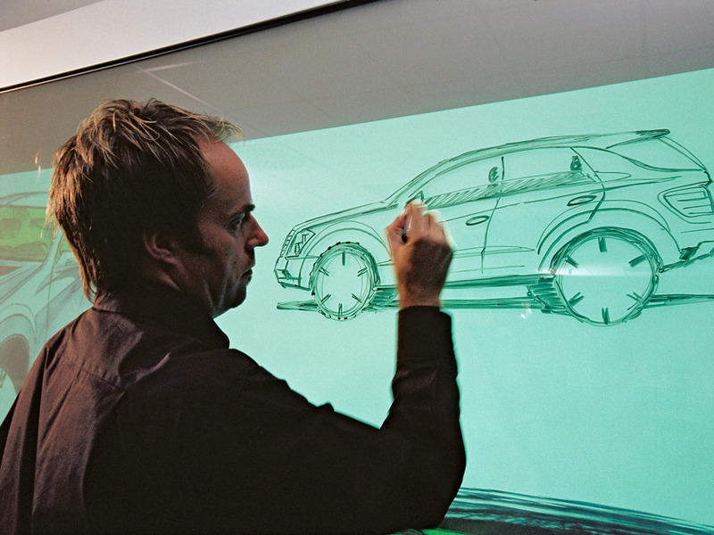
На компьютере можно разрабатывать дизайн помещений, создавать на экране интерьеры, подбирать фактуру и цвет отделочных материалов, моделировать расстановку мебели.
Учитель
В наглядной форме представляется учебный материал по любому предмету, моделируются эксперименты, проводится тестирования, исправление ошибок, оценивание. 